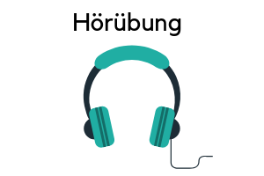
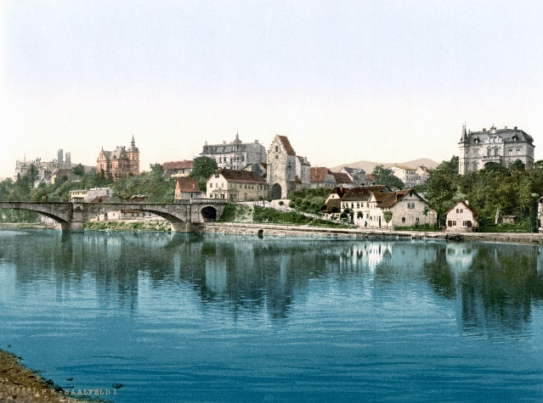
Meine Stadt und Ich
TRANSCRIPT
Ich komme aus einer kleinen Stadt inmitten von Deutschland. Sie heißt Saalfeld und liegt im schönen Thüringen, dem grünen Herzen Deutschlands. Thüringen ist eines der 16 Bundesländer und liegt zentral in Deutschland. Es hat den Namen „grünes Herz“ deswegen bekommen, weil es sehr viele Wälder und Bäume gibt im Vergleich zu anderen Bundesländern. Ich bin dort aufgewachsen und habe dort für die letzten 21 Jahre gelebt.
Es ist eine schöne Gegend mit viel Natur, Bergen und frischer Luft. Im Winter kann man Ski fahren und im Sommer Mountainbiken. Saalfeld ist eine alte Stadt, mehr als 1100 Jahre alt und man kann noch immer viele Bauwerke der vergangenen Jahrhunderte sehen wie historische Stadttore. Es gibt zwar nicht so viele Geschäfte wie in großen Städten wie Berlin, dafür ist es aber ruhiger und nicht so überfüllt.
Ich wollte nie in Berlin, München oder einer anderen großen Metropole leben, da es neben den vielen Menschen, Lärm und wenig Natur auch sehr teuer ist. Mittlerweile ist es für einige Menschen sogar unmöglich geworden aufgrund der hohen Mietpreise, sich eine Wohnung in der Stadt zu leisten. In manchen Regionen sind die Durchschnittsmieten auf fast über 1000 Euro monatlich gestiegen.
Deshalb ziehen viele Leute, besonders Familien, wieder aus der Stadt zurück in kleinere Ortschaften oder auf das Land. Vor allem die billigen Preise um ein Haus zu bauen sind für sie attraktiv. Wie bei allen Dingen im Leben muss man aber auch hier einen Kompromiss machen, denn wie bereits erwähnt gibt es nicht so viele Geschäfte und Einkaufsmöglichkeiten.
Berlin ist immer noch eine Stadt, die jedes Jahr mehr Einwohner bekommt und wächst. Vor allem junge Menschen wollen dort wohnen, da es viele Dinge gibt, die man am Wochenende unternehmen kann oder einfach um Party zu machen. Es gibt auch viele sogenannte Szeneviertel in Berlin, wie zum Beispiel Kreuzberg, wo Leute unterschiedlicher Kulturen und Mentalitäten zusammenleben.
Abschließend möchte ich sagen, dass ich es nie bereut habe in einer Kleinstadt aufgewachsen zu sein. Ich habe das Großstadtleben nie vermisst. Im Gegenteil, ich bevorzuge das ruhige und weniger stressige Leben in einer kleinen Stadt und verzichte dafür gerne auf Sachen wie große Shoppingcenter oder Clubs um Party zu machen.
A: Verständnisfragen

- Wie viele Bundesländer hat Deutschland?

- Was bedeutet „grünes Herz“?

- Warum ziehen viele Leute aus der Stadt aufs Land?

- Warum wollen junge Leute in Berlin wohnen?

B: Schreib alle Wörter mit einem Umlaut:
C: Wie sagt man auf Deutsch?:
- in the middle of
- area
- shops
- small towns
- inhabitants
- finally
D: Vergleiche Stadtleben und Landleben

E: Schreib eine kurze Zusammenfassung über die wichtigsten Aspekte des Texts in 20-30 Wörter.

F: Schreibübung:
Erzähle etwas über deine Gegend
- Was du besonders magst?
- Was besser sein könnte?
- Wo willst du später wohnen und warum?

G: Liest deinem Nachbarn abwechselnd einen Absatz des Texts laut vor

